Školský úrad Myjava
Centrum voľného času Myjava a Základná umelecká škola Myjava
v spolupráci s Krajským školským úradom v Trenčíne
organizujú

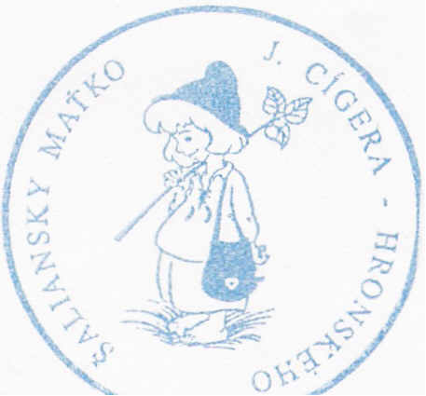
Súťaž v prednese slovenskej povesti nazvali podľa mňa
16. r o č n í k
„ Šaliansky M a ť k o “
o k r e s n é k o l o

P O Z V Á N K A

„ Tento chlapec, to som ja, Šaliansky Mat'ko, Maťko preto, že ma tak volajú
a šaliansky preto, že som sa narodil v Šali “.

Termín : 21. januára 2010 / štvrtok
Miesto : ZUŠ Myjava
Prezentácia : 8,00 – 8,30 h.
Začiatok súťaže : 8,45 h.

Vekové kategórie : 1. kategória 2. – 3. ročník ZŠ
2. kategória 4. – 5. ročník ZŠ
3. kategória 6. – 7. ročník ZŠ

Žiadame Vás o dodržanie kategórií podľa tejto zaslanej pozvánky !
Každý žiak súťaží s jednou slovenskou povesťou v rozsahu najviac 6 minút, napísanú povesť odovzdá pred vlastnou súťažou porote.
Víťazi okresného kola každej kategórie postupujú do krajského kola.

Vyhodnotenie a celý priebeh súťaže bude sledovať odborná porota .

Na vedomie : 8. roč.gymnázium My, ZŠ Brezová p. Br., ZŠ Vrbovce, ZŠ Krajné, ZŠ Brestovec, ZŠ Turá Lúka,

ZŠ Stará Myjava + odborná porota

Prosím nahláste svoju účasť tel. do 19.1.2010 / meno priezvisko sutaziaceho, skola , ukazka /
na čísle : CVC Myjava 034/ 6215322, alebo mailom: cvcmyjava@gmail.com

Myjava, dňa 13. 01.2010

Mgr. Mário D u g a
riaditeľ CVČ Myjava
Krajský školský úrad v Trenčíne
Školský úrad Myjava, Centrum voľného času Myjava a Základná umelecká škola Myjava

16. r o č n í k - súťaže v prednese slovenskej povesti

„ Šaliansky M a ť k o “
o k r e s n é k o l o

V y h o d n o t e n i e

I. kategória: /2.-3.roč./

1.miesto: Katarína Šimková - ZŠ Vrbovce Z. Lacková: Žalostiná Mgr.Plešová

II. kategória: /4.-5.roč./

2.miesto: Tomáš Holič - ZŠsMŠ Turá Lúka M.Kohn: O hlupom Janovi Mgr Rojková

3..miesto: Marek Vaňa - ZŠ Vrbovce M.Ďuríšková: Kôň zo zelenou hrivou Mgr. Plešová

III. kategória: /6.-7.roč./

1.miesto: Michaela Dutková - ZŠ Brezová p.Br M.Korandová: Smrtka vo Štverníku Mgr. Bučková

Prví z kategórie I. a III. postupuje na krajské kolo 9. 2. 2010 – Trenčianska Teplá

V Myjave 21 . 1.2010

Mgr. Mário D u g a
CVČ Myjava

